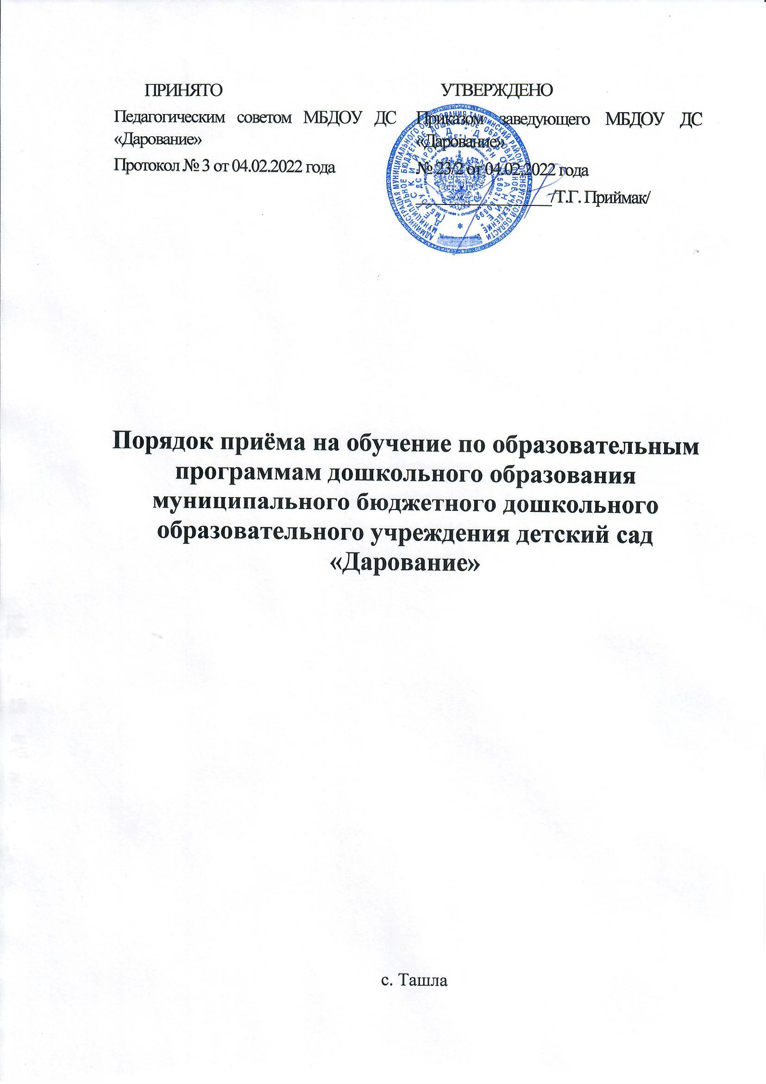  ПРИНЯТО  Педагогическим советом МБДОУ ДС «Дарование»  Протокол № 3 от 04.02.2022 года | УТВЕРЖДЕНО  Приказом заведующего МБДОУ ДС «Дарование»  № 23/2 от 04.02.2022 года  _________________/Т.Г. Приймак/

Порядок приёма на обучение по образовательным программам дошкольного образования муниципального бюджетного дошкольного образовательного учреждения детский сад «Дарование»

с. Ташла
- Настоящий Порядок приема на обучение по образовательным программам дошкольного образования (далее – Порядок) муниципального бюджетного дошкольного образовательного учреждения детский сад «Дарование» (далее – МБДОУ ДС «Дарование» ) разработан в соответствии с Федеральным законом от 29.12.2012 № 273 – ФЗ «Об образовании в Российской Федерации», Порядком приема на обучение по образовательным программам дошкольного образования, утвержденным приказом Минпросвещения России от 15.05.2020 № 236 с изменениями от 4.10.2021 г.№ 686, приказом Министерства образования и науки Российской Федерации от 13.01.2014 № 8 «Об утверждении примерной формы договора от образовании по образовательным программам дошкольного образования».
- Настоящий Порядок приема на обучение по образовательным программам дошкольного образования определяет правила приема граждан Российской Федерации в МБДОУ ДС «Дарование», осуществляющее образовательную деятельность по образовательным программам дошкольного образования.
- Прием иностранных граждан и лиц без гражданства, в том числе соотечественников за рубежом, в МБДОУ ДС «Дарование» за счет бюджетных ассигнований федерального бюджета, бюджетов субъектов Российской Федерации и местных бюджетов осуществляется в соответствии с международными договорами Российской Федерации, настоящим Порядком.
- Правила приема на обучение в МБДОУ ДС «Дарование» обеспечивает прием в образовательную организацию всех граждан, имеющих право на получение дошкольного образования и проживающих на территории муниципального образования «Ташлинский район» Оренбургской области, и проживающих на территории, за которой закреплено МБДОУ ДС «Дарование». Ребенок имеет право преимущественного приема в МБДОУ ДС «Дарование», в котором обучаются его полнородные и неполнородные братья и (или) сестры.
- В приеме в МБДОУ ДС «Дарование» может быть отказано только по причине отсутствия в нем свободных мест, за исключением случаев, предусмотренных статьей 88 Федерального закона от 29 декабря 2012 г. № 273-ФЗ "Об образовании в Российской Федерации" (Собрание законодательства Российской Федерации, 2012, № 53, ст.7598; 2019, № 30, ст.4134).
- МБДОУ ДС «Дарование» обязано ознакомить родителей (законных представителей) ребенка со своим уставом, лицензией на осуществление образовательной деятельности, с образовательными программами и другими документами, регламентирующими организацию и осуществление образовательной деятельности, права и обязанности воспитанников.
Копии указанных документов, информация о сроках приема документов, указанных в пункте 9 настоящего Порядка, размещаются на информационном стенде образовательной организации и на официальном сайте образовательной организации в информационно - телекоммуникационной сети "Интернет".
МБДОУ ДС Дарование» размещает на информационном стенде образовательной организации и на официальном сайте образовательной организации распорядительный акт органа местного самоуправления муниципального района о закреплении образовательных организаций за конкретными территориями муниципального района, издаваемый не позднее 1 апреля текущего года (далее - распорядительный акт о закрепленной территории).
Факт ознакомления родителей (законных представителей) ребенка, в том числе через официальный сайт МБДОУ ДС «Дарование», с указанными документами фиксируется в заявлении о приеме в образовательную организацию и заверяется личной подписью родителей (законных представителей) ребенка.
- Прием в образовательную организацию осуществляется в течение всего календарного года при наличии свободных мест.
- Прием в МБДОУ ДС «Дарование» осуществляется по направлению муниципального учреждения управления образования администрации муниципального образования «Ташлинский район» Оренбургской области.
Документы о приеме подаются в МБДОУ ДС «Дарование» по направлению муниципального учреждения управления образования администрации муниципального образования «Ташлинский район» Оренбургской области, а также по решению указанного органа родителю (законному представителю) ребенка предоставляется на бумажном носителе и (или) в электронной форме через единый портал государственных и муниципальных услуг (функций) и (или) региональные порталы государственных и муниципальных услуг (функций) следующая информация:
- о заявлениях для направления и приема (индивидуальный номер и дата подачи заявления);
- о статусах обработки заявлений, об основаниях их изменения и комментарии к ним;
- о последовательности предоставления места в МБДОУ ДС «Дарование»;
- о документе о предоставлении места в МБДОУ ДС «Дарование»;
- о документе о зачислении ребенка в МБДОУ ДС «Дарование».
- Направление и прием в МБДОУ ДС «Дарование» осуществляются по личному заявлению родителя (законного представителя) ребенка.
Заявление о приеме представляется в МБДОУ ДС «Дарование» на бумажном носителе и (или) в электронной форме через единый портал государственных и муниципальных услуг (функций) и (или) региональные порталы государственных и муниципальных услуг (функций).
В заявлении для направления и (или) приема родителями (законными представителями) ребенка указываются следующие сведения:
а) фамилия, имя, отчество (последнее - при наличии) ребенка;
б) дата рождения ребенка;
в) реквизиты свидетельства о рождении ребенка;
г) адрес места жительства (места пребывания, места фактического проживания) ребенка;
д) фамилия, имя, отчество (последнее - при наличии) родителей (законных представителей) ребенка;
е) реквизиты документа, удостоверяющего личность родителя (законного представителя) ребенка;
ж) реквизиты документа, подтверждающего установление опеки (при наличии);
з) адрес электронной почты, номер телефона (при наличии) родителей (законных представителей) ребенка;
и) о выборе языка образования, родного языка из числа языков народов Российской Федерации, в том числе русского языка как родного языка;
к) о потребности в обучении ребенка по адаптированной образовательной программе дошкольного образования и (или) в создании специальных условий для организации обучения и воспитания ребенка-инвалида в соответствии с индивидуальной программой реабилитации инвалида (при наличии);
л) о направленности дошкольной группы;
м) о необходимом режиме пребывания ребенка;
н) о желаемой дате приема на обучение.
В заявлении для направления родителями (законными представителями) ребенка дополнительно указываются сведения о государственных или муниципальных образовательных организациях, выбранных для приема, и о наличии права на специальные меры поддержки (гарантии) отдельных категорий граждан и их семей (при необходимости).
При наличии у ребенка полнородных или неполнородных братьев и (или) сестер, обучающихся в МБДОУ ДС «Дарование», выбранного родителем (законным представителем) для приема ребенка, его родители (законные представители) дополнительно в заявлении для направления указывают фамилию(ии), имя (имена), отчество(-а) (последнее - при наличии) полнородных или неполнородных братьев и (или) сестер.
Для направления и/или приема в МБДОУ ДС «Дарование» родители (законные представители) ребенка предъявляют следующие документы:
- документ, удостоверяющий личность родителя (законного представителя) ребенка, либо документ, удостоверяющий личность иностранного гражданина или лица без гражданства в Российской Федерации в соответствии со статьей 10 Федерального закона от 25 июля 2002 г. № 115-ФЗ "О правовом положении иностранных граждан в Российской Федерации";
- документ, подтверждающий потребность в обучении в группе оздоровительной направленности (при необходимости).
Для направления родители (законные представители) ребенка дополнительно предъявляют документ, подтверждающий наличие права на специальные меры поддержки (гарантии) отдельных категорий граждан и их семей (при необходимости), а также вправе предъявить свидетельство о рождении ребенка, выданное на территории Российской Федерации, и свидетельство о регистрации ребенка по месту жительства или по месту пребывания на закрепленной территории по собственной инициативе. При отсутствии свидетельства о регистрации ребенка по месту жительства или по месту пребывания на закрепленной территории родитель (законный представитель) ребенка предъявляет документ, содержащий сведения о месте пребывания, месте фактического проживания ребенка.
Родители (законные представители) ребенка, являющиеся иностранными гражданами или лицами без гражданства, дополнительно предъявляют документ(-ы), удостоверяющий(е) личность ребенка и подтверждающий(е) законность представления прав ребенка, а также документ, подтверждающий право заявителя на пребывание в Российской Федерации. Иностранные граждане и лица без гражданства все документы представляют на русском языке или вместе с заверенным переводом на русский язык.
Для приема родители (законные представители) ребенка дополнительно предъявляют в МБДОУ ДС «Дарование» свидетельство о рождении ребенка (для родителей (законных представителей) ребенка - граждан Российской Федерации), свидетельство о регистрации ребенка по месту жительства или по месту пребывания на закрепленной территории или документ, содержащий сведения о месте пребывания, месте фактического проживания ребенка.
Копии предъявляемых при приеме документов хранятся в МБДОУ ДС «Дарование».
- Дети с ограниченными возможностями здоровья принимаются на обучение по адаптированной образовательной программе дошкольного образования только с согласия родителей (законных представителей) ребенка и на основании рекомендаций психолого-медико-педагогической комиссии.
- Требование представления иных документов для приема детей в МБДОУ ДС «Дарование» в части, неурегулированной законодательством об образовании, не допускается.
- Заявление о приеме в МБДОУ ДС «Дарование» и копии документов регистрируются руководителем образовательной организации или уполномоченным им должностным лицом, ответственным за прием документов, в журнале приема заявлений о приеме в МБДОУ ДС «Дарование». После регистрации родителю (законному представителю) ребенка выдается документ, заверенный подписью должностного лица образовательной организации, ответственного за прием документов, содержащий индивидуальный номер заявления и перечень представленных при приеме документов.
- Ребенок, родители (законные представители) которого не представили необходимые для приема документы в соответствии с пунктом 9 настоящего Порядка, остается на учете и направляется в МБДОУ ДС «Дарование» после подтверждения родителем (законным представителем) нуждаемости в предоставлении места.
- После приема документов, указанных в пункте 9 настоящего Порядка, МБДОУ ДС «Дарование» заключает договор об образовании по образовательным программам дошкольного образования (далее - договор) с родителями (законными представителями) ребенка.
- Руководитель МБДОУ ДС «Дарование» издает распорядительный акт о зачислении ребенка в образовательную организацию (далее - распорядительный акт) в течение трех рабочих дней после заключения договора. Распорядительный акт в трехдневный срок после издания размещается на информационном стенде образовательной организации. На официальном сайте образовательной организации в сети Интернет размещаются реквизиты распорядительного акта, наименование возрастной группы, число детей, зачисленных в указанную возрастную группу.
После издания распорядительного акта ребенок снимается с учета детей, нуждающихся в предоставлении места в государственной или муниципальной образовательной организации.
- На каждого ребенка, зачисленного в МБДОУ ДС «Дарование», оформляется личное дело, в котором хранятся все предоставленные родителями (законными представителями) ребенка документы.

